7 мая в приближении дня Победы Центральная городская библиотека г. Дальнереченска приняла участие в XV Международной акции «Читаем детям о Великой Отечественной войне», объявленной Самарской областной детской библиотекой в 2010 году.
На мероприятии присутствовали воспитанники Центра содействия семейному устройству детей-сирот и детей, оставшихся без попечения родителей г. Дальнереченска. Ведущий библиотекарь, Евгения Ивановна, рассказала ребятам об огромном значении Победы советских войск в Великой Отечественной войне для нашей страны и для всего мира, а волонтер волонтерского центра «Поколение Readers» Ника Богданова прочитала рассказ Л. Кассиля «У классной доски». Затем состоялась беседа о прочитанном. Ребята рассуждали о том, почему произведение так называется, какова главная мысль рассказа, в чем сила и несгибаемость русского характера, как он может проявиться в мирное время.
В ходе беседы ребята пришли к выводу, что даже в самой сложной ситуации нужно бороться до последнего и не опускать руки. Невозможно победить страну, в которой даже маленькие дети встают на ее защиту.
В завершение Евгения Ивановна порекомендовала произведения Сергея Алексеева, Надежды Надеждиной, Валентина Катаева, Владимира Богомолова, Льва Кассиля, Юрия Яковлева и других писателей для домашнего чтения.
Мы благодарим Самарскую областную детскую библиотеку за акцию «Читаем детям о войне». Этот проект необходим, потому что память о тех великих днях должна жить.
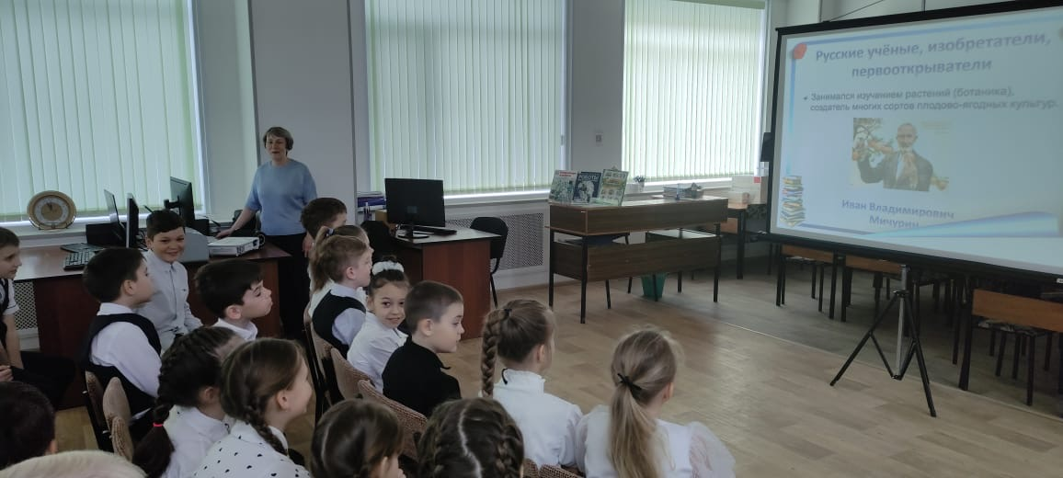

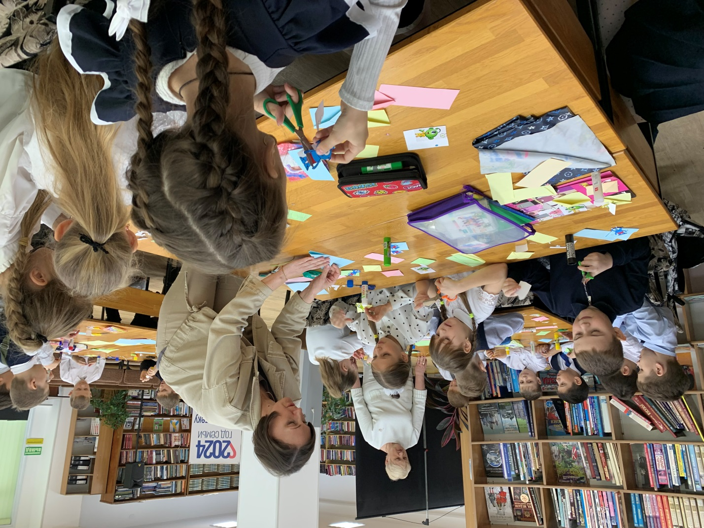
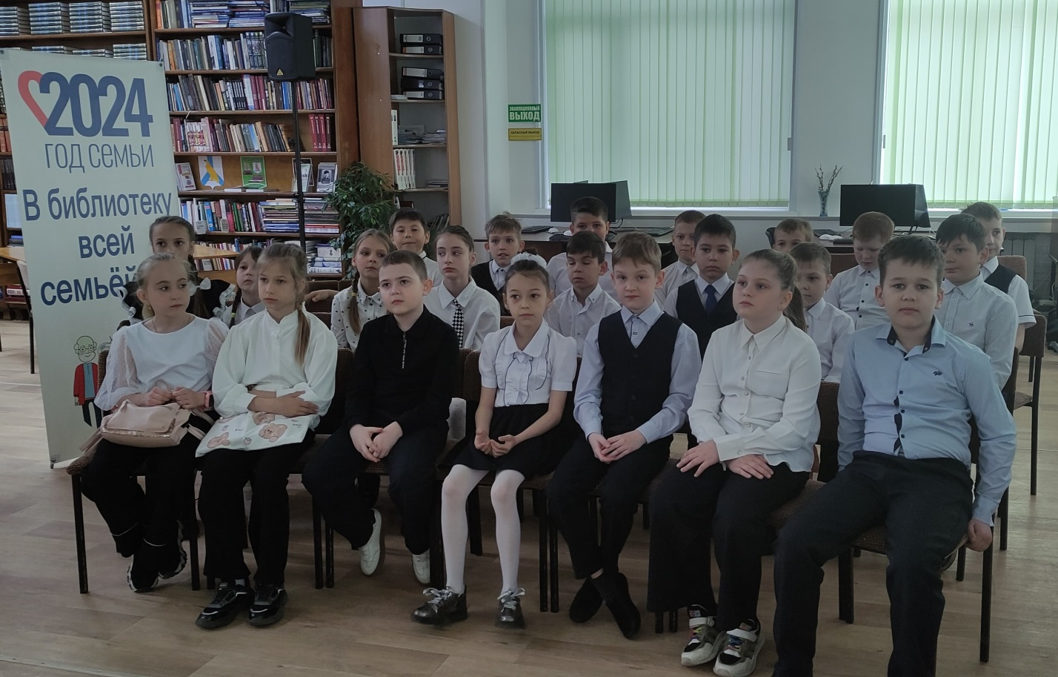

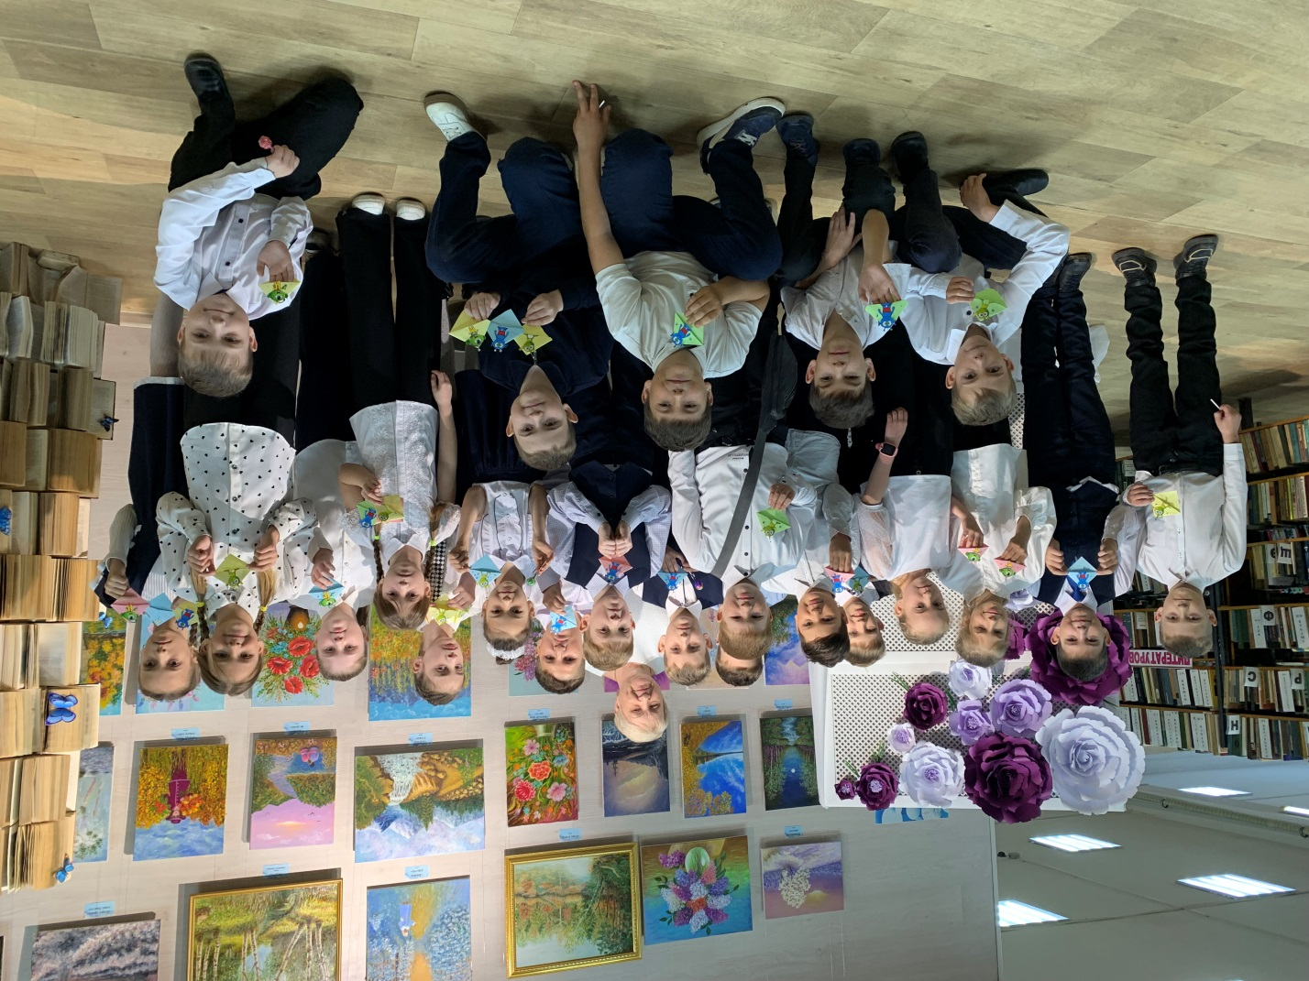

В преддверии Дня Победы в Центральной городской библиотеке для детей подготовительных групп детских садов в рамках программы «Дошколенок» был проведен библиотечный урок «Помним… Благодарим…».
Ребята узнали, что День Победы – это не просто замечательный праздник, это день освобождения нашей Родины от врагов и что 9 мая мы чествуем всех, кто сражался за победу в войне с немецко-фашистскими захватчиками. Дети познакомились с понятием «ветеран», узнали, что люди мужественно встали на защиту своей Родины, когда возникла такая необходимость. В ходе мероприятия ребята послушали песни военных лет, стихотворения о Великой Отечественной войне и посмотрели мультфильм «Салют».
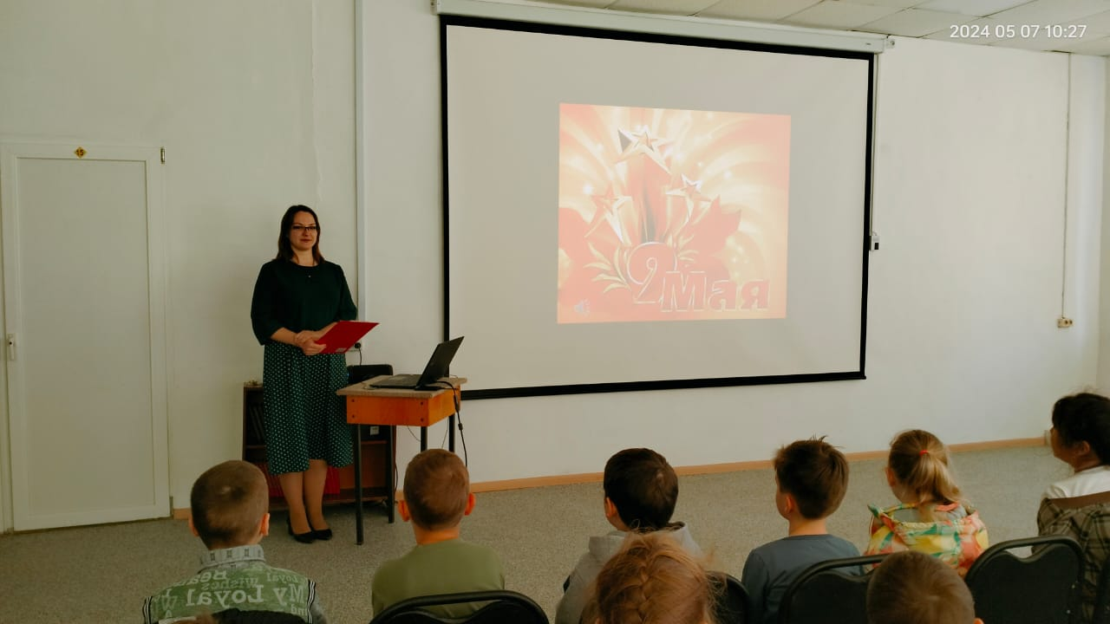

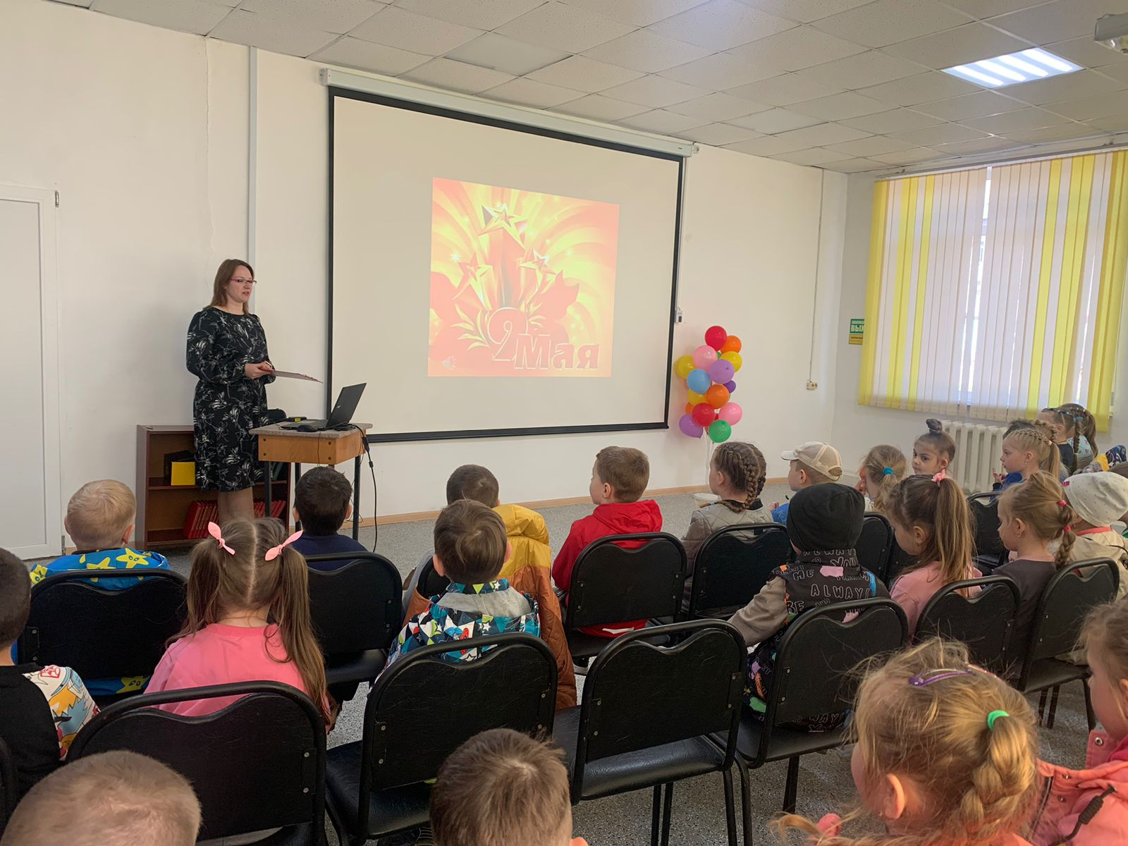

В день 79-ой годовщины Победы в Великой Отечественной войне сотрудниками Центральной библиотеки была организована библиотечная площадка «Я помню! Я горжусь!». Традиционная книжная выставка «В сердцах и книгах память о войне» привлекла внимание дальнереченцев красочными новыми книгами, посвященными историческим событиям и нелегкой жизни того времени. Горожане активно знакомились с Галерей Героев Советского Союза. Всем участникам библиотекари дарили буклеты «Наши улицы носят их имена», «Герои-земляки в боях за родину», «А ты прочитал книгу о войне?».
Большой интерес у жителей города вызвала, как «Победная викторина», так и мастер-классы «Мой герой» и «Журавлик Победы».
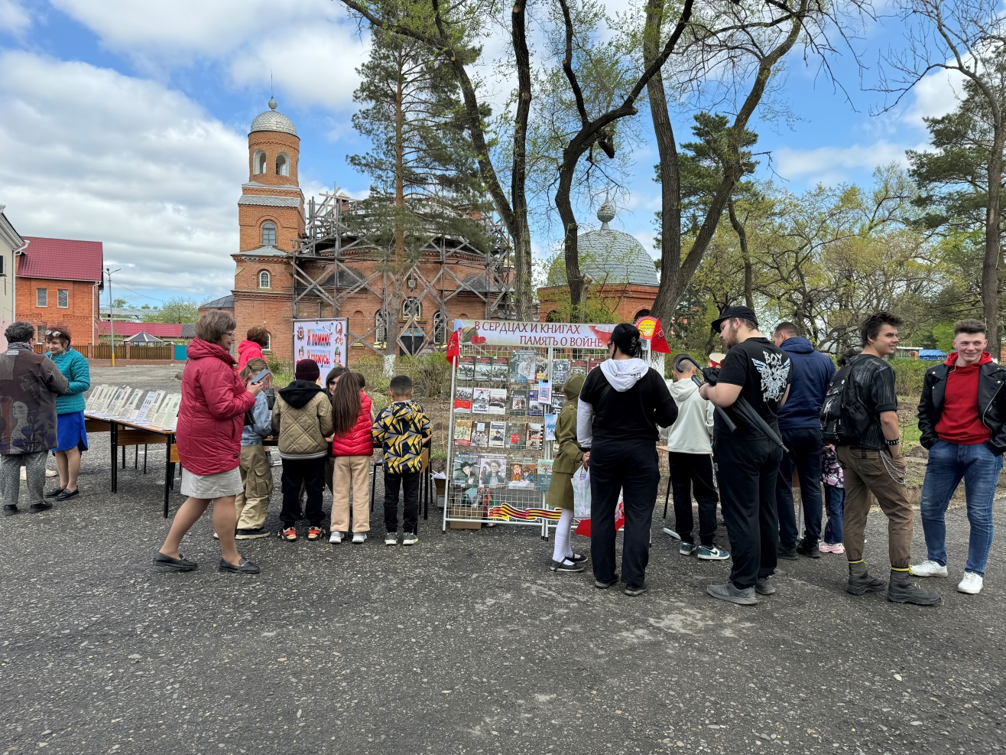

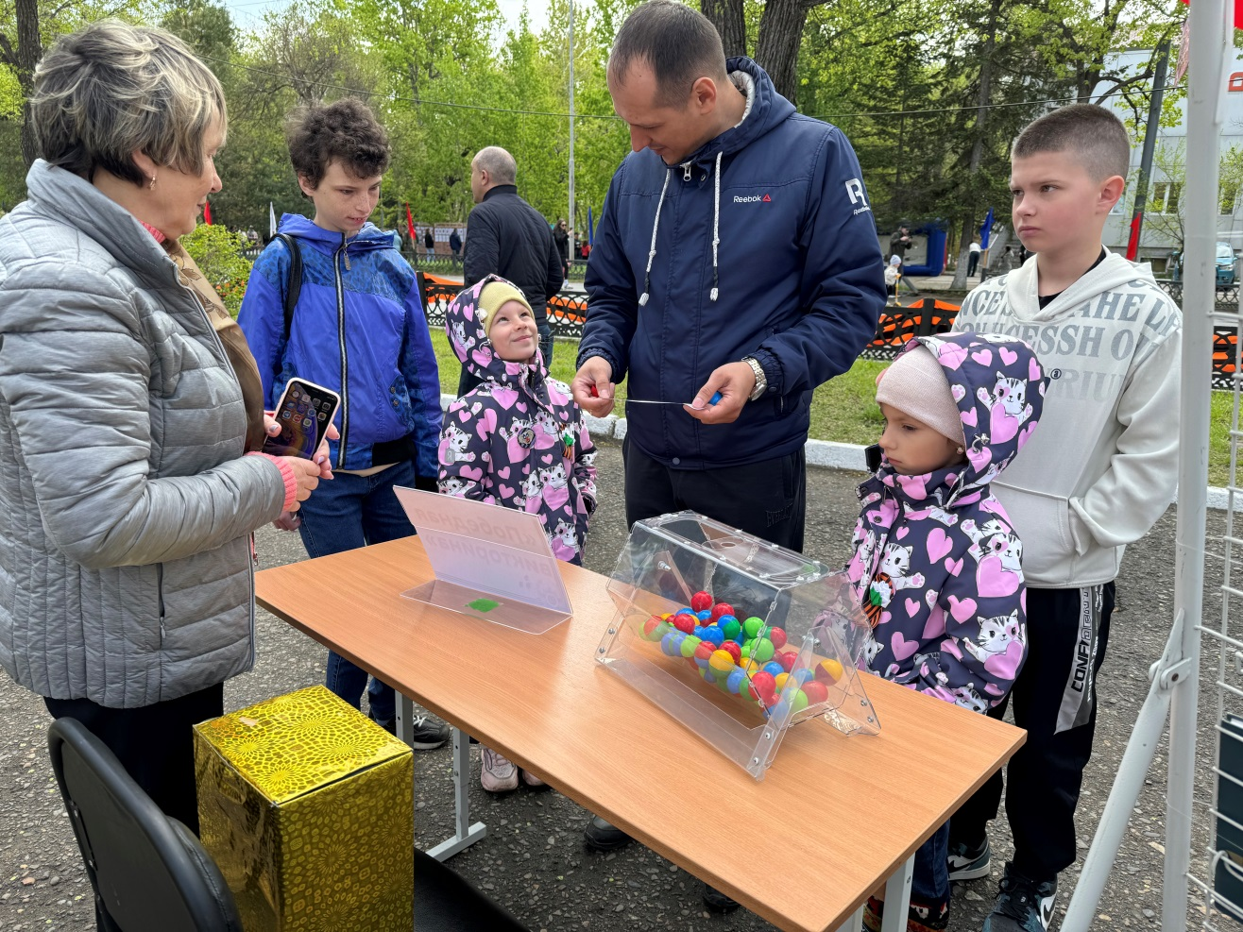

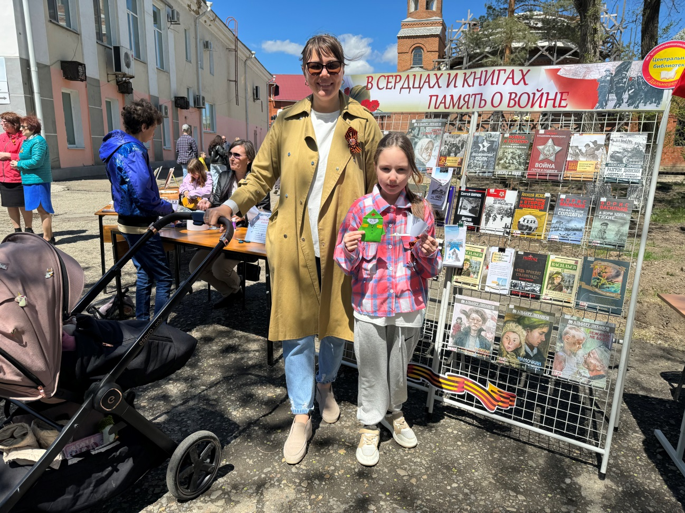

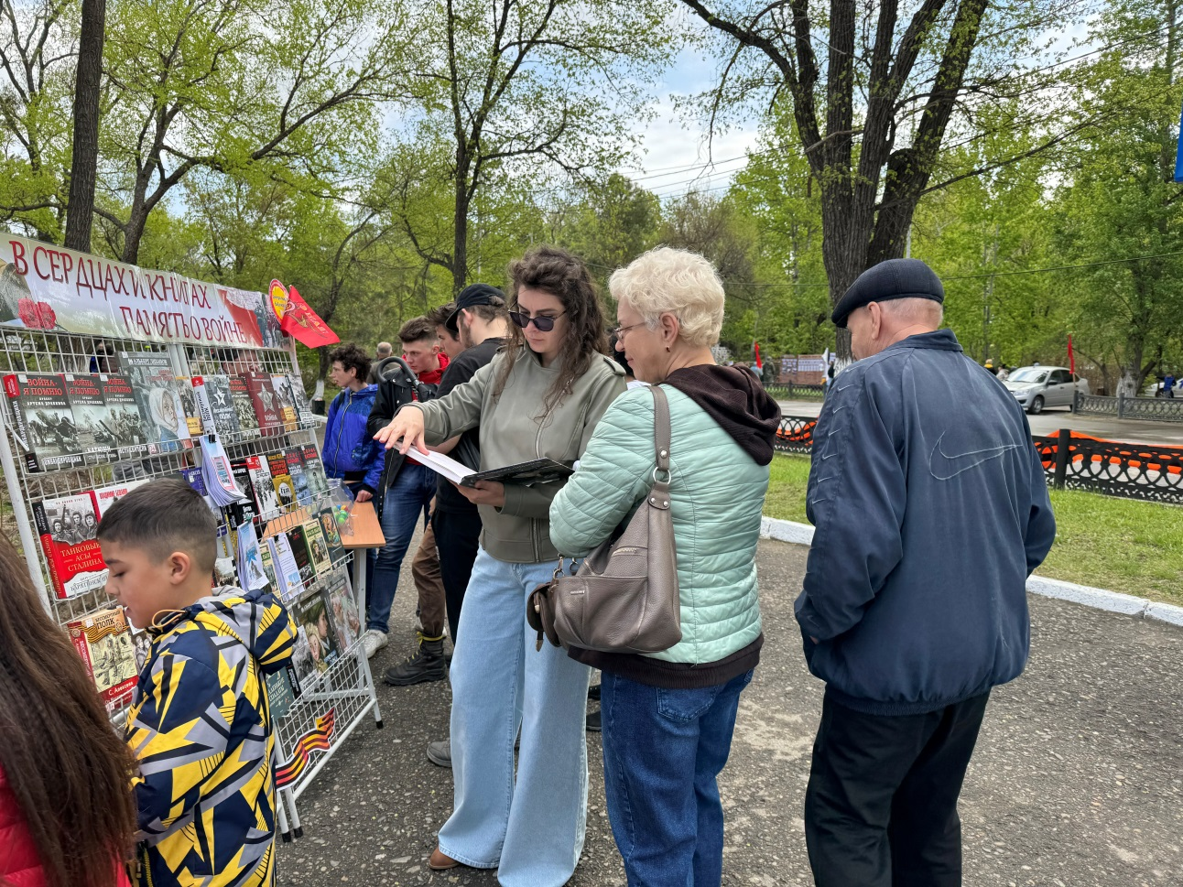

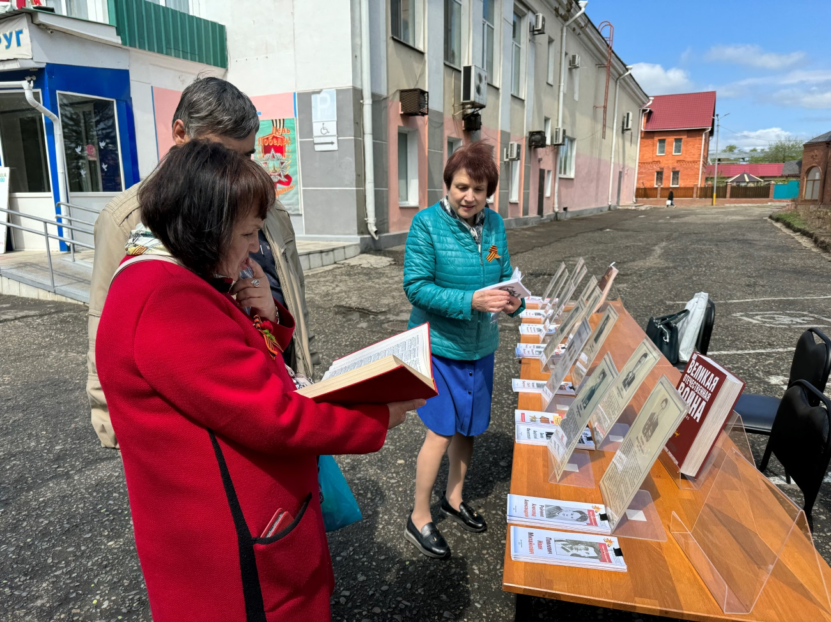

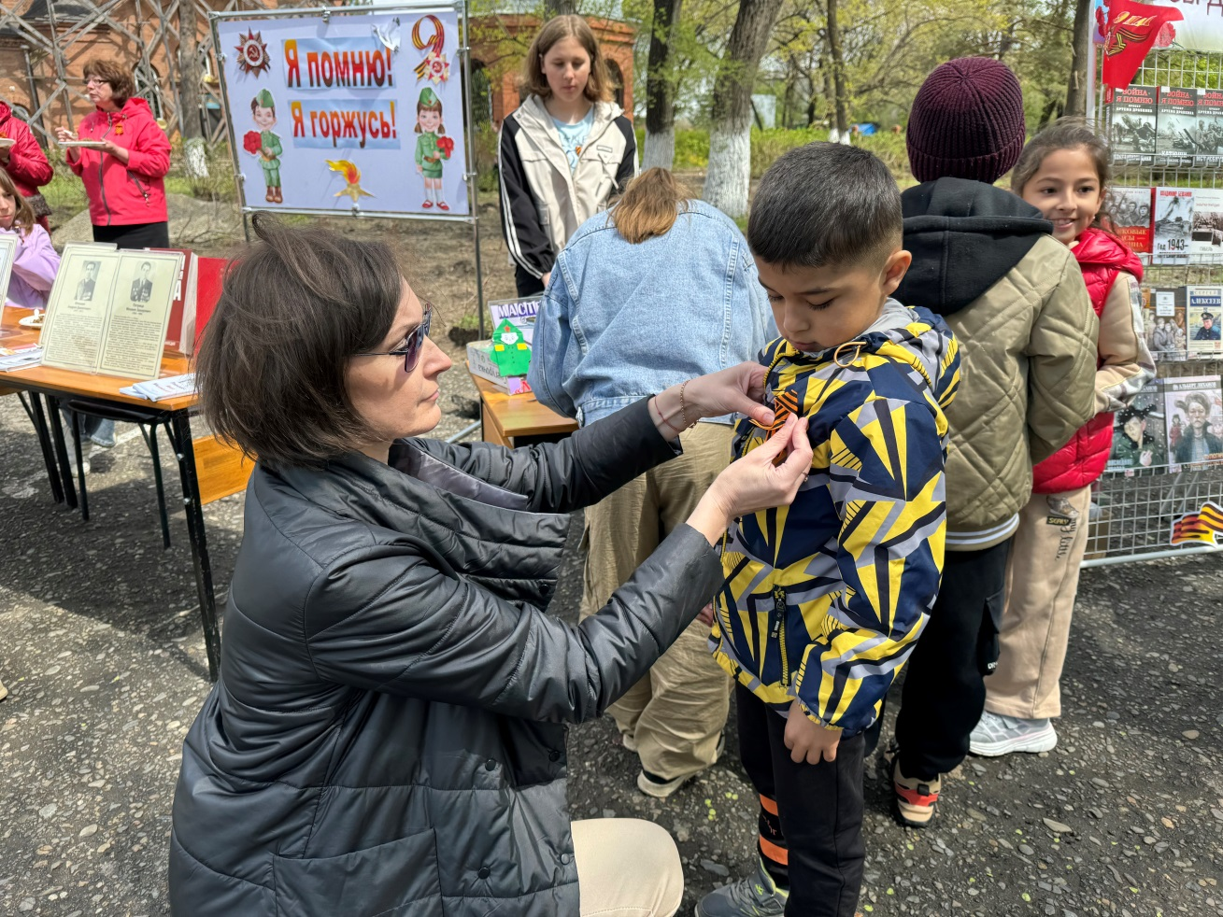

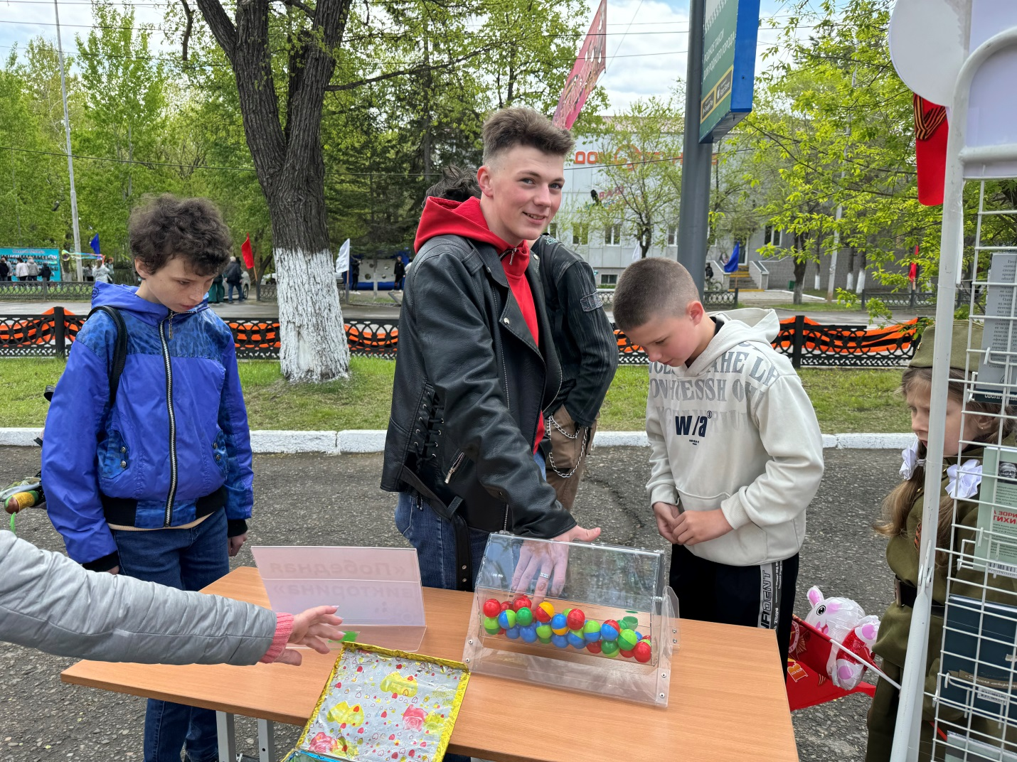

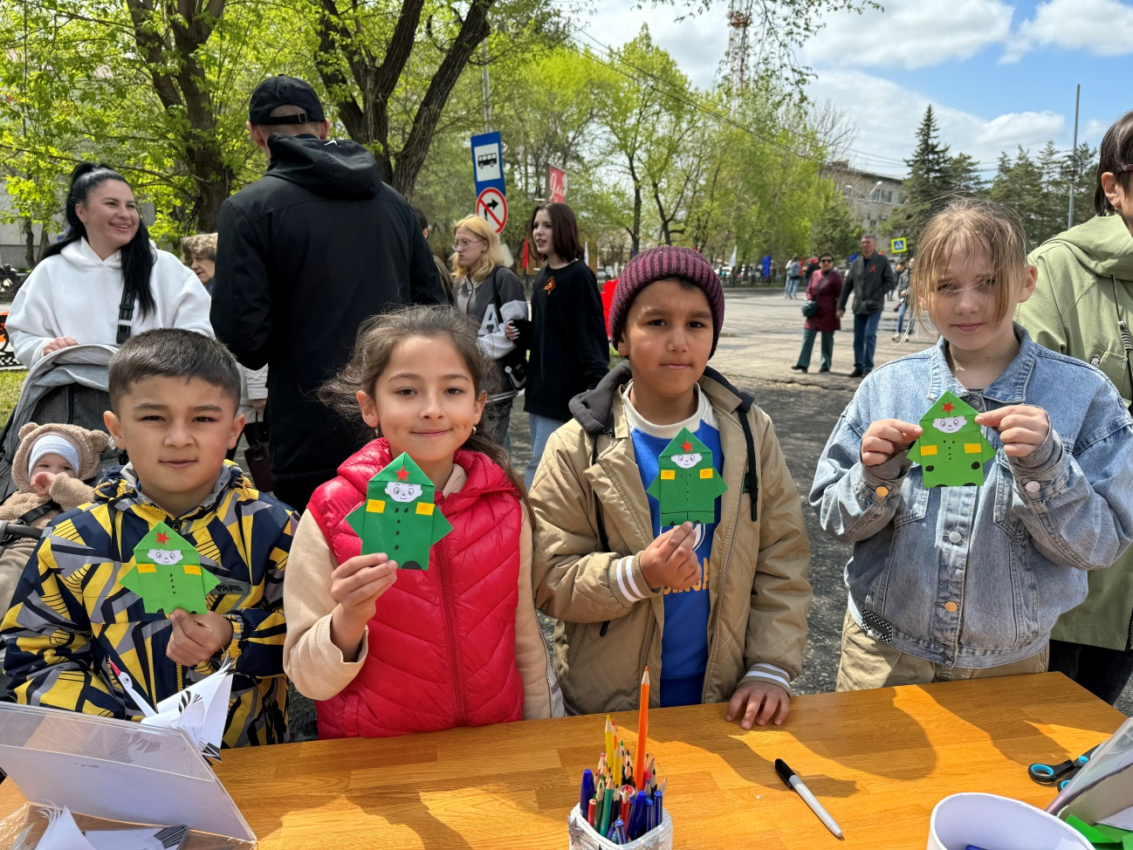

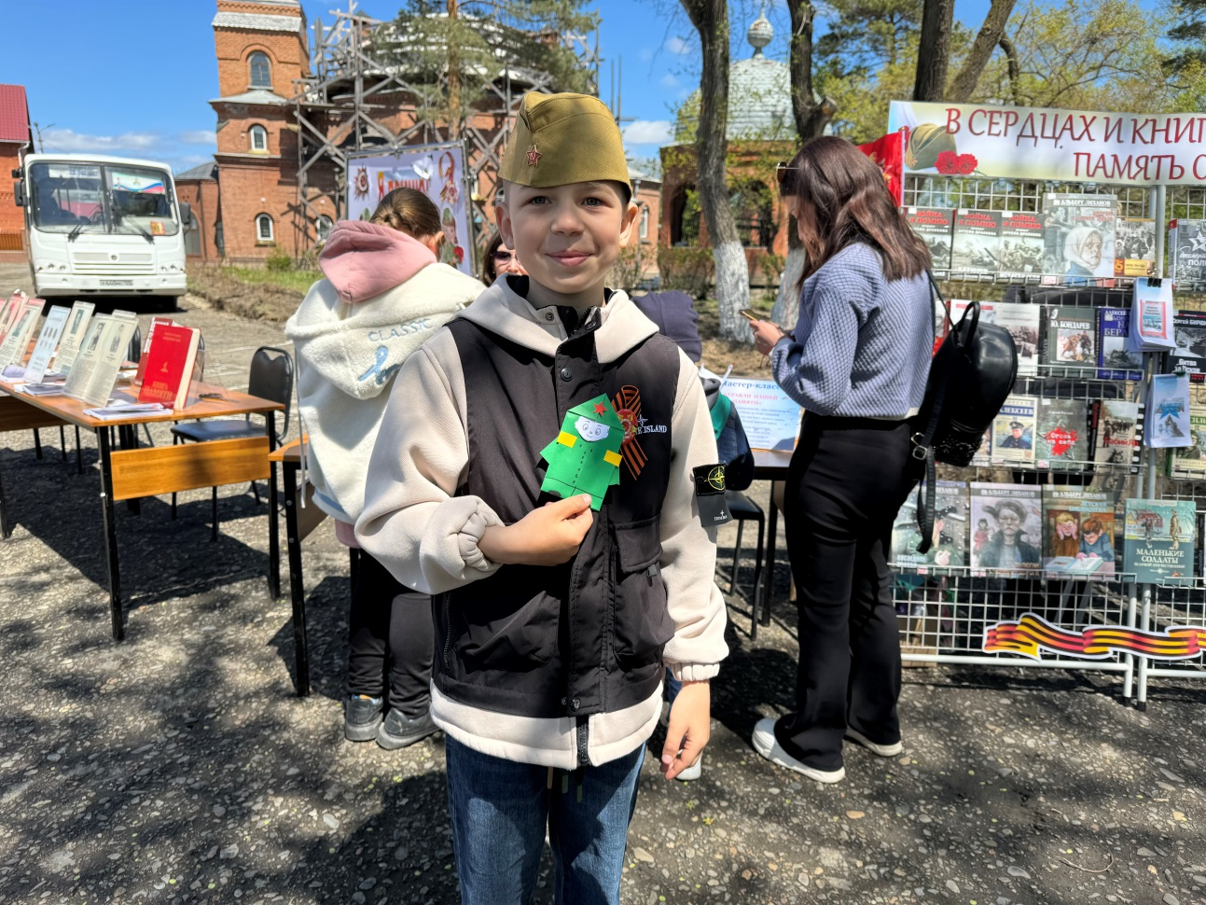

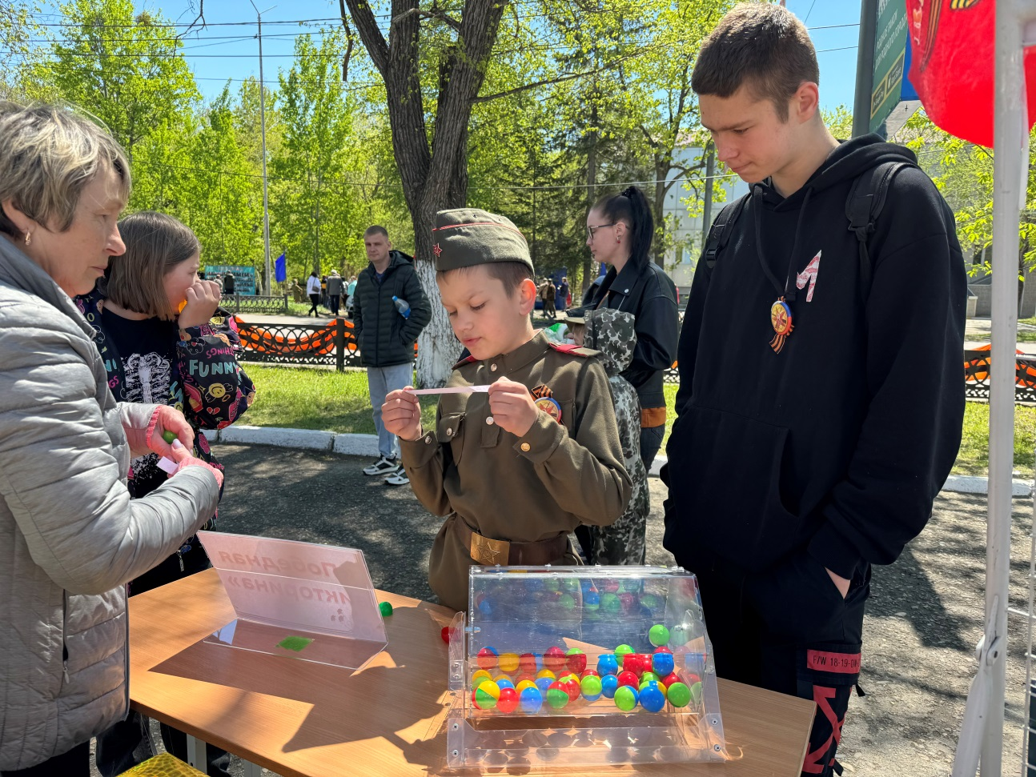

07 мая библиотека–филиал №7 проведена акция «Поздравь ветерана», посвященная Дню Победы. Поздравили труженика тыла Самченко Петра Федоровича. В селе Лазо остался один ветеран Великой Отечественной войны.
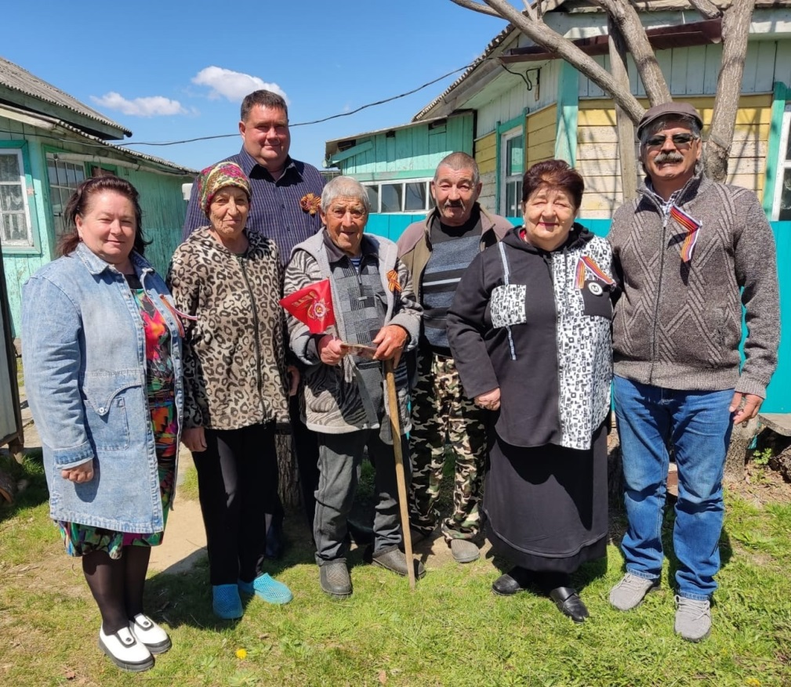

08 мая на площади села Лазо около обелиска воинам-односельчанам, погибшим в годы Великой Отечественной войны проведена вахта памяти с учащимися младших классов МБОУ « СОШ №5». Дети узнали краткую информацию о воинах односельчанах, не вернувшихся с фронта. Прошла минута молчания, возложены цветы.
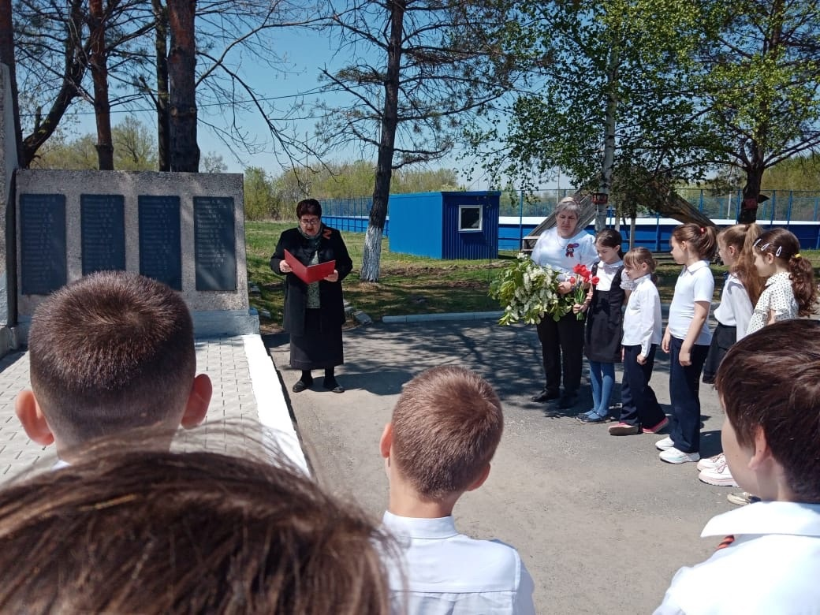

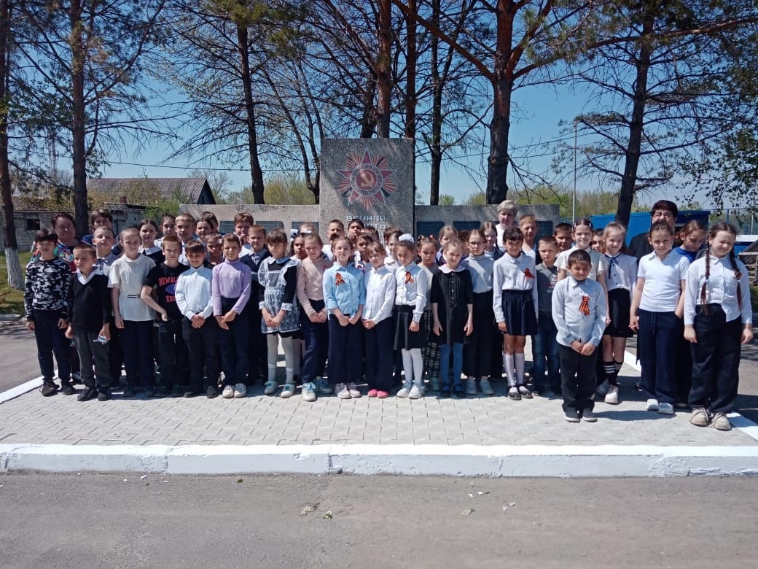

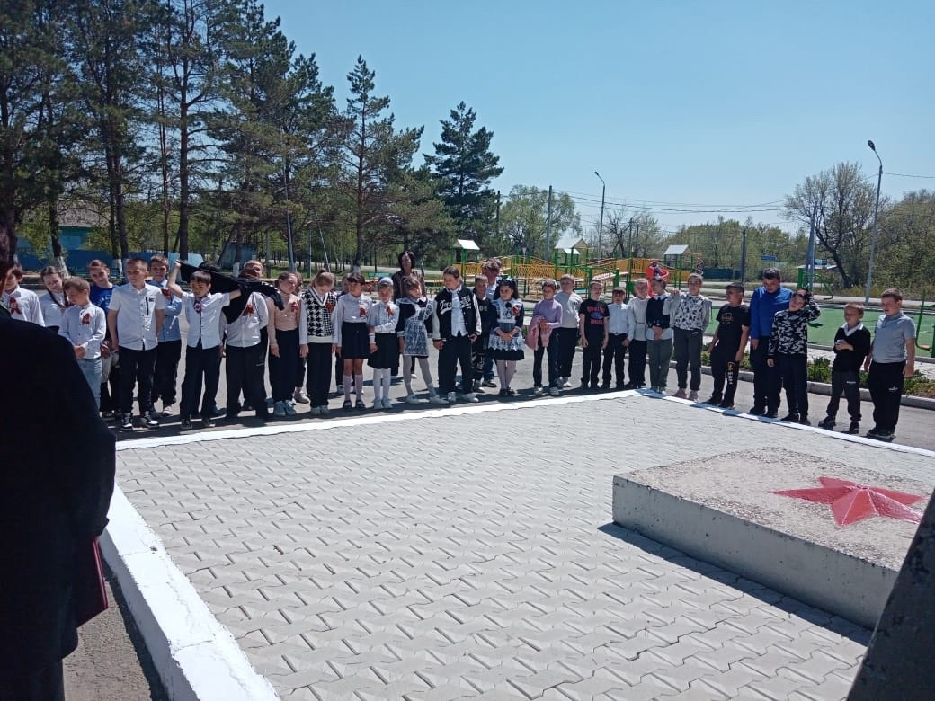

09 мая на площади села Лазо проведен митинг, посвященный 79-ой годовщине Великой Отечественной войны. На митинге с приветственным словом выступили депутаты Дальнереченского городского округа Серых В.Ю и Хачатрян С.А. В рамках митинга проведены акции: фотозона «Это наша Победа», «Красная гвоздика», «Свеча памяти». На митинге присутствовали ветераны, жители села Лазо и учащиеся МБОУ «СОШ №5».

